I. Đăng nhập:

* Tài khoản: <Ô điền tài khoản đăng nhập>
* Mật khẩu: <Ô điền mật khẩu của tài khoản>
* Button ĐĂNG NHẬP

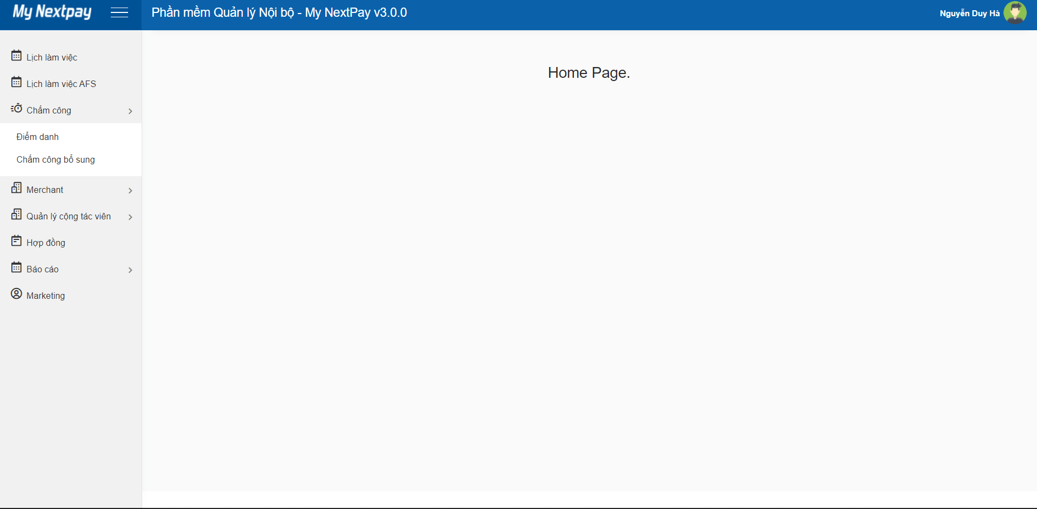

Giao diện trang chủ

* Chỉ có 3 chức năng
* Lịch làm việc
* Chấm công
* Merchant

II. Chấm công: Trong chấm công có “Điểm danh” và “Chấm công bổ sung”

1. Điểm danh:

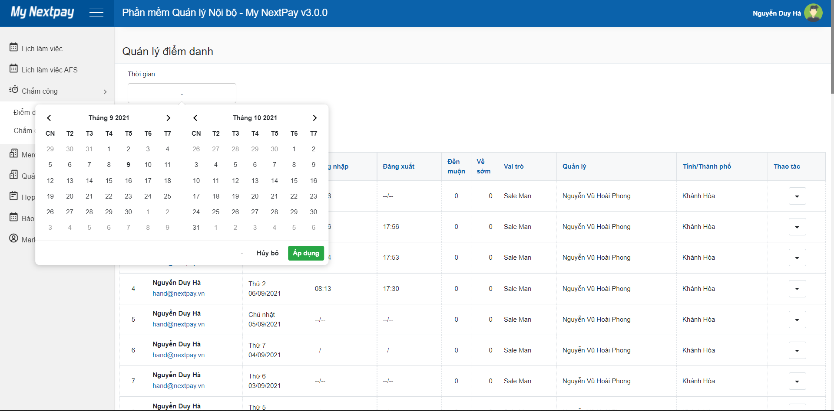

* Có thêm nút “thêm mới” ở góc trên bên trái
* Sau khi ấn vào thêm mới chọn CHECKIN hoặc CHECKOUT
* Có thời gian xác nhận và thông checkin muộn hay checkout sớm bao nhiêu phút.
* Phần thời gian: Có thể chọn khoảng thời gian từ ngày nào đến ngày nào để lọc
* Không cần xóa thông tin điểm danh sau mỗi cuối tháng nhé anh.

2. Chấm công bổ sungg

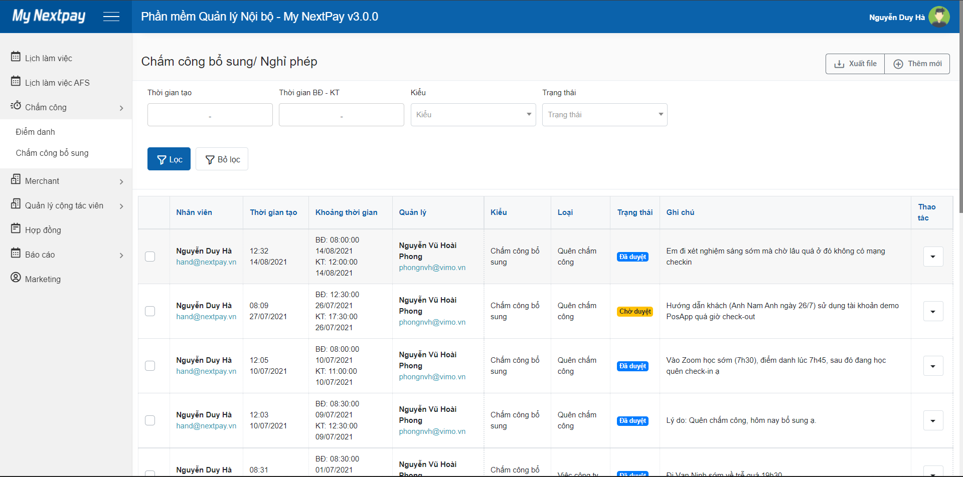

Giao diện của User ạ.

* Giao diện của Admin khác chút là có thêm DUYỆT hoặc HỦY bên chỗ Thao tác
* Giao diện của User phần Trạng thái sẽ có 3 trạng thái là: Đã duyệt, chờ duyệt và đã hủy.

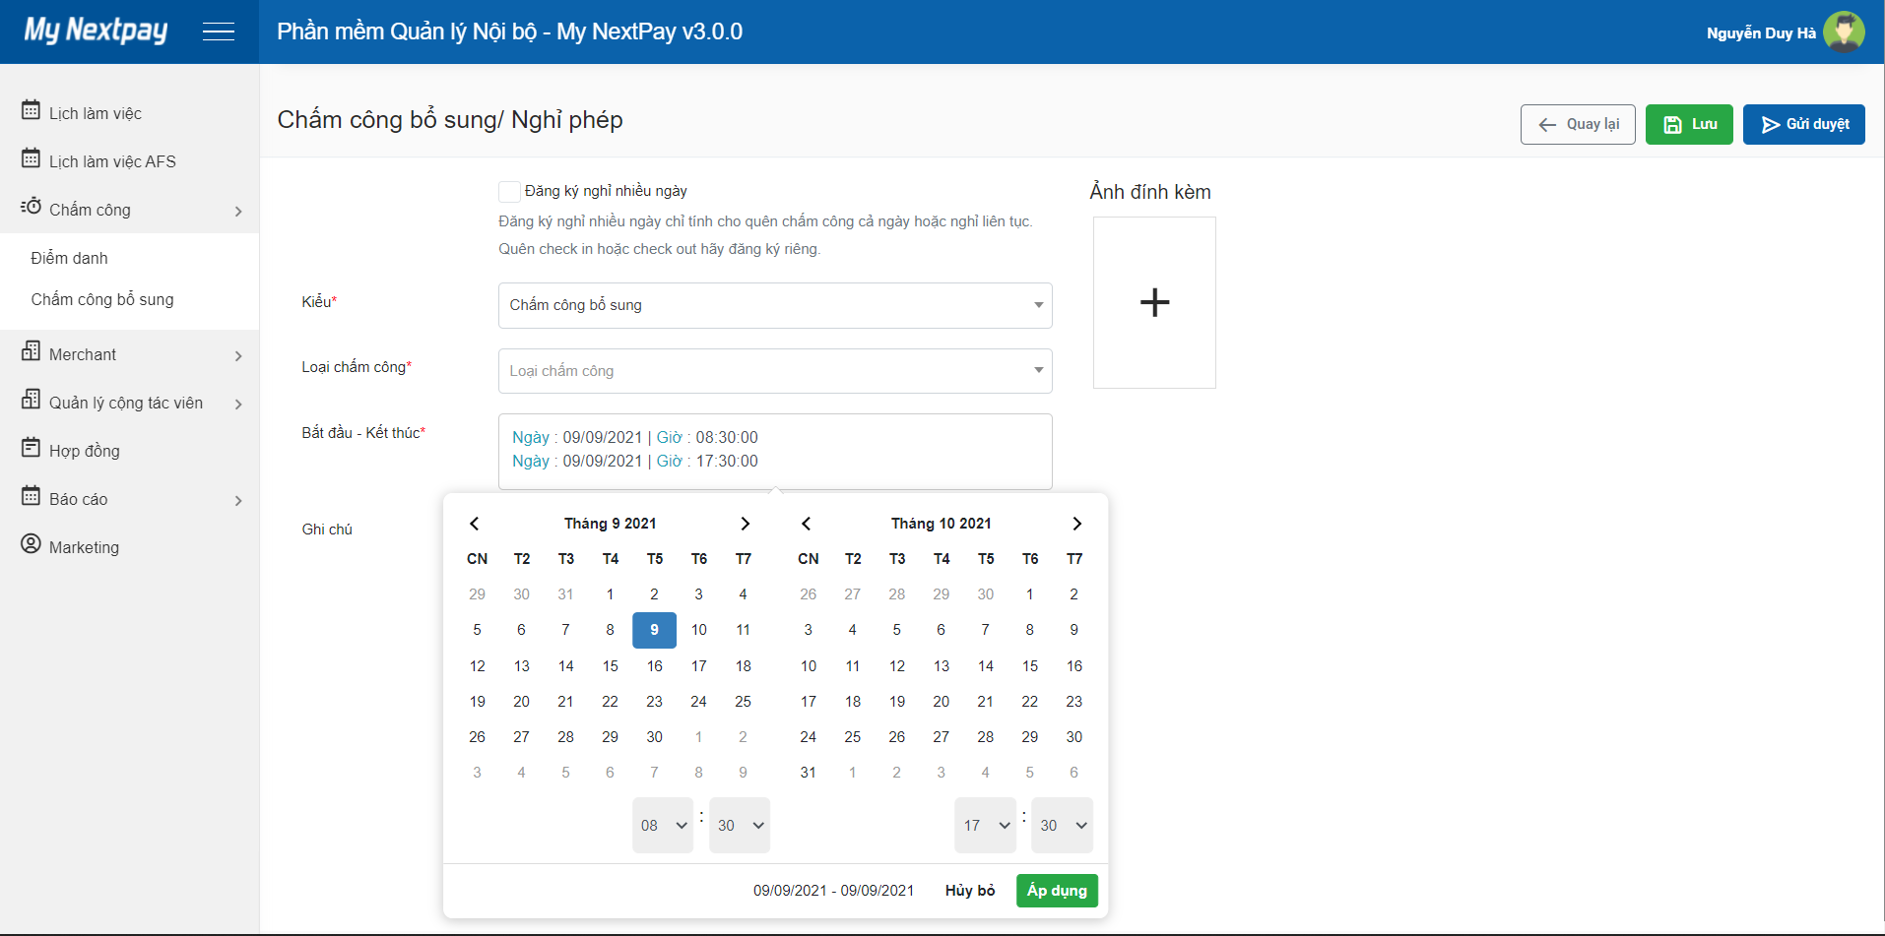

Giao diện chấm công bổ sung

* Có 4 kiểu:
* Chấm công bổ sung
* Nghỉ phép
* Nghỉ chế độ (Hiếu, hỉ, khám thai, vợ sinh,…)
* Nghỉ theo chính sách bộ phận
* Trong “Chấm công bổ sung” có 4 loại:
* Quên chấm công
* Việc công ty
* Việc cá nhân
* Máy chấm công lỗi
* Thời gian tạo và thời gian BĐ – KT: Giống với chọn khoảng thời gian ở phần điểm danh
* Kiểu: Có 4 kiểu ở trên
* Trạng thái có 3 trạng thái: Chờ duyệt, đã duyệt, đã hủy.

III. Lịch làm việc

Giao diện lịch làm việc của User

* Bỏ ô **trạng thái** ở phần Lọc và ở cái bảng
* Bỏ ô **Thao tác** ở cái bảng
* Vùng: Chỉ có 1 lựa chọn là Nam Trung Bộ - Tây Nguyên
* Tỉnh/Thành Phố: Chỉ có 1 lựa chọn là Khánh Hòa
* Nhân viên: Chỉ có 1 lựa chọn là Họ và tên của User
* Mục đích có 7 loại mục đích
* Đi họp
* Gặp khách hàng tư vấn
* Bàn giao thiết bị
* Ký hợp đồng
* Chăm sóc khách hàng
* Gọi điện thoại tư vấn
* Khác

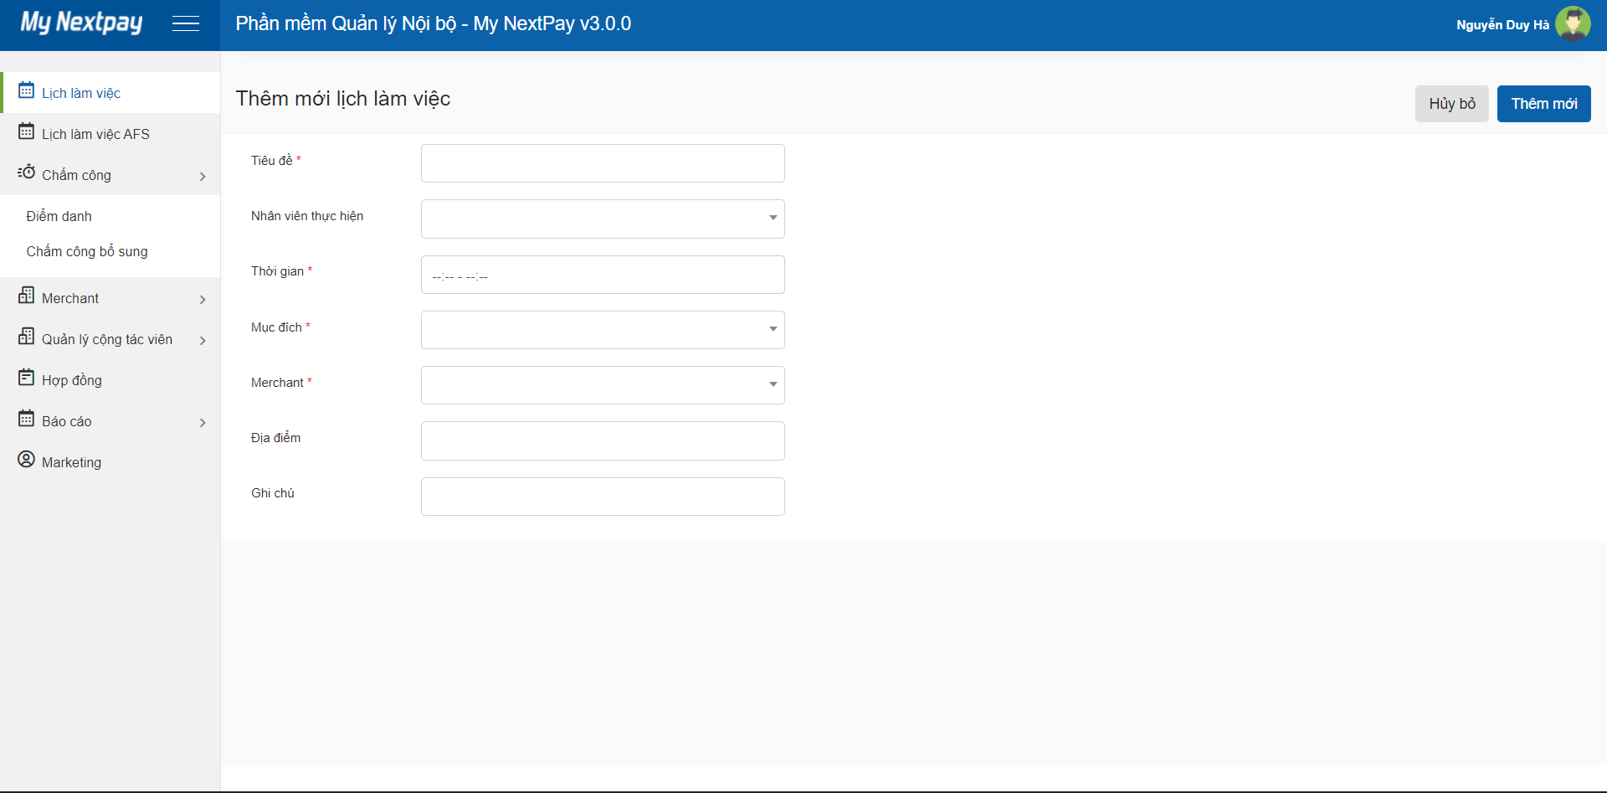

Giao diện thêm mới lịch làm việc

* Tiêu đề, mục đích, merchant không được bỏ trống
* Merchant lấy từ danh sách Merchant mục IV.
* Có 7 loại mục đích ở trên

IV. Merchant

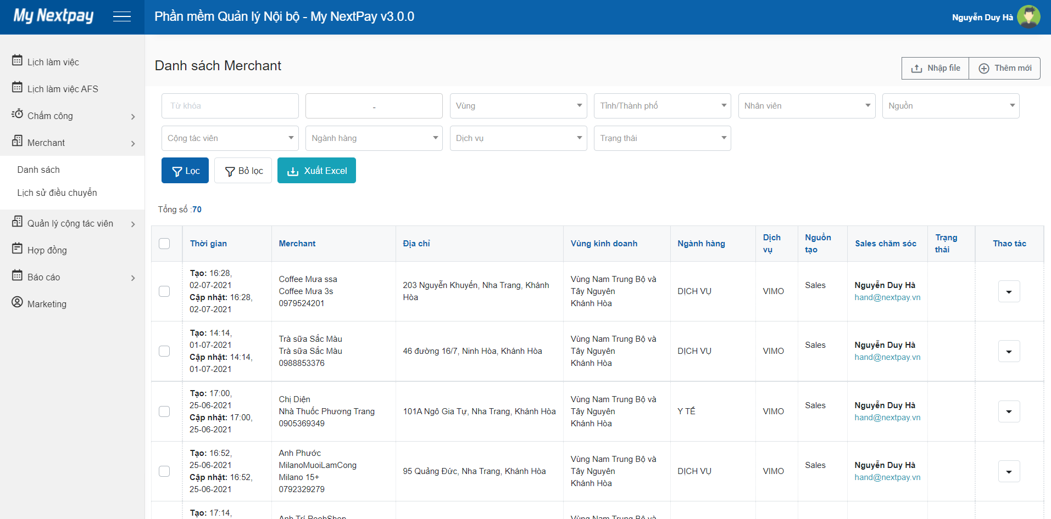

Giao diện của mục Merchant

* Bỏ ô **trạng thái** ở phần Lọc và ở cái bảng
* Bỏ cột **Thao tác** ở cái bảng
* Bỏ cột **nguồn tạo** ở cái bảng
* Bỏ ô **nguồn** ở phần lọc
* Vùng: Chỉ có 1 lựa chọn là
* Tỉnh/Thành Phố: Chỉ có 1 lựa chọn là Khánh Hòa
* Nhân viên: Chỉ có 1 lựa chọn là Họ và tên của User

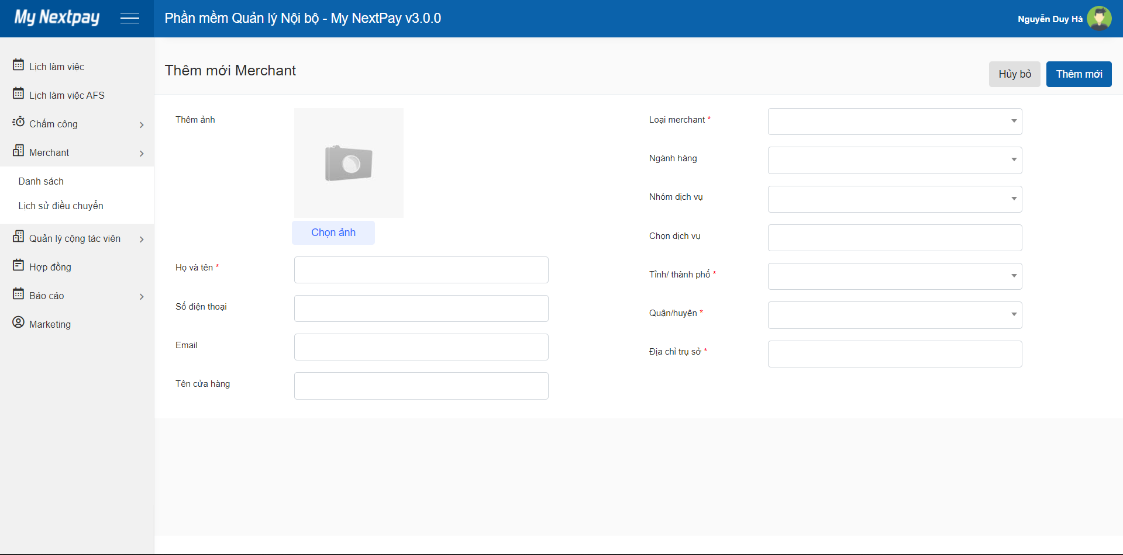

Giao diện mục thêm mới Merchant

* Phần Họ và tên, Loại Merchant, Tỉnh/thành không được để trống
* Bỏ phần hình ảnh, quận/huyện, nhóm dịch vụ
* Tỉnh/thành: Mặc định là Khánh Hòa
* Có 2 loại Merchant
* Doanh nghiệp
* Cá nhân
* Có 14 loại ngành hàng:
* Thời trang – Mỹ phẩm
* Spa – Thẩm mỹ
* Ô tô – Xe máy
* Nội thất
* Nhà hàng
* Khách sạn
* Giáo dục – Đào tạo
* Yoga – Fitness
* Du lịch – Vận tải
* Điện tử - Công nghệ
* Bảo hiểm
* Bán lẻ
* Y tế
* Khác
* Dịch vụ có 2 loại
* Dịch vụ thanh toán
* Dịch vụ bán hàng